Agacé de boire votre café froid ?  Ne cherchez plus, nous avons la solution grâce à ce chauffe tasse. Il permet de maintenir un café chaud à la bonne température. Il est constitué d’une résistance qui chauffe par effet Joule. La chaleur fournie par l’appareil est même suffisante pour chauffer votre café froid ! | 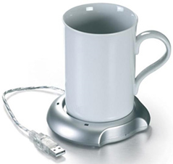

Document 1 : Une loi pour les résistances
Georg Simon Ohm (1789-1854) était un physicien allemand. Ohm commence ses travaux de recherche par étudier la pile, récemment inventée par Alessandro Volta. Ohm détermine alors qu'il existe une relation de proportionnalité entre la tension U aux bornes d'une résistance R et l’intensité I du courant électrique qui la traverse : il l’énonce ainsi U = R x I et l’appelle la loi d'Ohm.

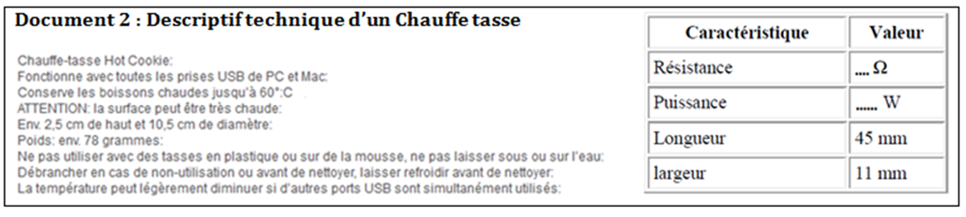

Document 3 : L’effet Joule
- Les résistances chauffent lorsqu’elles sont parcourues par un courant : l’énergie électrique absorbée est convertie en chaleur.
- La puissance électrique consommée par une résistance est donnée par P_{R} = R x I x I ; elle peut servir à nous chauffer : ce dégagement de chaleur porte le nom d’effet joule
- Plus cette valeur est élevée, plus la résistance chauffe
- L’unité de puissance est le Watt (W)

Document 4 : Tests effectués sur les chauffe-tasses
Pour évaluer l’efficacité du chauffe-tasse, nous avons d’abord mesuré sa capacité à réchauffer une tasse d’eau froide. Les résultats sont décrits dans le graphique ci-dessous.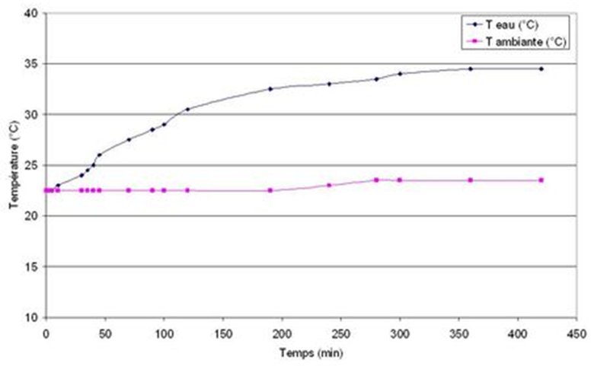
Le deuxième test est le suivant : maintenir chaud un café, le plus longtemps possible. Le chauffe-tasse a été comparé à une tasse de porcelaine normale, afin de voir si cela apportait un vrai plus. La température de départ a été choisie à 60 °C, soit la température moyenne d’un café quelques secondes après la sortie d’une cafetière ou d’un distributeur automatique. Les résultats sont présentés dans le graphique ci-dessous.
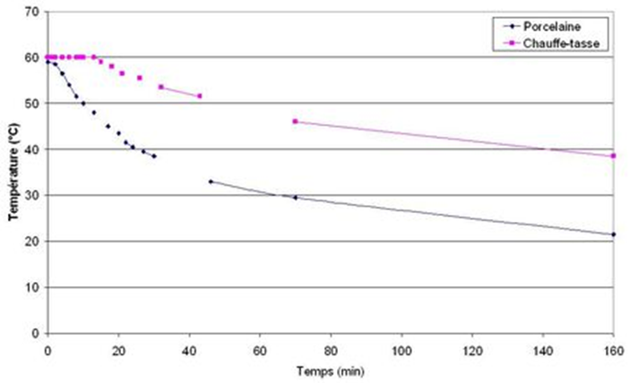

Document 5 : Mesures effectuées sur un chauffe-tasse  Mesure de la tension (V) et de l’intensité du courant lors de l'alimentation d'un chauffe-tasse par port USB | 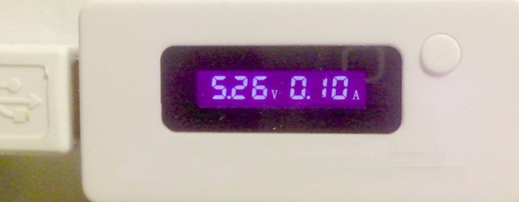

Travail à mener :
- Dans une première partie, vous utiliserez les documents de votre choix et ferez éventuellement les expériences de votre choix pour préciser que cette publicité est légèrement mensongère

- Dans une seconde partie, vous vérifierez que la loi d’Ohm fonctionne bel et bien.
(Schématiser les circuits électriques qui ont pu être réalisé par Ohm pour vérifier cette loi, réaliser-les et faites apparaître vos résultats dans un tableau ; Vérifier par des calculs simples la loi d’Ohm)
- Troisième partie : Déterminez les valeurs manquantes du descriptif technique du chauffe-tasse

- Quatrième partie : Un ingénieur se dit qu’en installant une résistance plus grande, il produira plus de chaleur et améliorera les performances du chauffe-tasse.
Pour valider ou non cette idée, vous veillerez à vous appuyer sur des mesures et/ou calculs.
Votre compte-rendu précisera les mesures effectuées, présentées à l’aide de schémas de circuits électriques et un commentaire clair et argumenté sur l’idée de cet ingénieur.

